Раннее детство – период интенсивного физического и психического развития. По насыщенности овладения навыками и умениями, по темпам развития, ранний возраст не имеет подобных на протяжении всей жизни человека.
Дети раннего возраста в большей степени, чем старшие подвержены заболеваниям. Малышам присуще повышенная эмоциональность, внушаемость, впечатлительность. Им легко передаётся настроение взрослых и детей. Дети легко заражаются настроением окружающих сверстников. Стоит одному малышу заплакать, как по цепной реакции начинают плакать другие дети. Безусловно, до достижения трёхлетнего возраста ребёнку лучше оставаться рядом с родными и близкими людьми. Но на ряду с этим ребёнку уже недостаточно общения с ограниченным кругом людей, ему нужны новые друзья и новые впечатления. Вот здесь то как раз на помощь родителям приходит детский сад.
Чтобы детский сад действительно оказался приятным и полезным местом для Вашего ребенка, нужно хорошо подумать и понять, для чего именно он нужен Вам и вашему ребенку.
ЗАЧЕМ МОЙ РЕБЕНОК ИДЕТ В ДЕТСКИЙ САД?
Но вот тот самый день ИКС настал и Вы решили что Вашему ребёнку пора в детский сад. Многие из Вас волнуются, тревожатся о том, будет ли ребёнку хорошо в детском саду, не начнёт ли он болеть, капризничать, расстраиваться при расставании с близкими. Эти волнения и тревоги закономерны. Так как поступление в детский сад – сложный период в жизни маленького ребёнка, своеобразный экзамен его психики, здоровья. Этот период называется адаптация.
Адаптация (социальная) – процесс взаимодействия личности с социальной средой, приспособление организма к новым условиям социального существования.
Часто адаптация сопровождается изменением поведенческих реакций ребенка, расстройством настроения и аппетита. Наиболее сложная перестройка организма происходит в начальной фазе адаптации. Адаптация бывает 3 видов: легкая, средняя и усложненная. Изредка адаптация может затянуться и перейти в дезадаптацию, следствием чего может быть нарушение здоровья, поведения и психики ребенка. Поподробнее остановимся на каждом виде адаптации.
Чтобы избежать осложнений в начальной фазе адаптации и обеспечить оптимальное её течение необходимо обеспечить постепенный переход ребенка из семьи в дошкольное учреждение и организовать этот период так, чтобы он прошел как можно легче для ребенка.
Поступление в детский сад часто вызывает у ребенка стресс. Это обусловлено тем, что в корне меняется не только режим дня, привычный с рождения, но и полностью изменяется окружающая ребенка среда. Большое число незнакомых людей – основная причина возникающего стресса. Теперь ребенка окружают незнакомые люди, взрослые и дети, которых он раньше не знал.
Как сделать вхождение ребенка в детский сад безболезненным? Как облегчить его страдания и помочь перенести стресс из-за разлуки с близкими людьми?
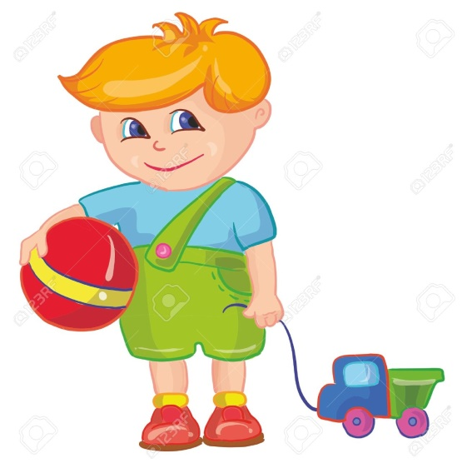
Подготовительный к адаптации этап следует начать за 1-2 месяца до поступления ребенка в детский сад.
Важно в этот период сформировать такие стереотипы в поведении ребенка, которые помогут ему безболезненно войти в новые для него условия жизни.
1. Хорошо привести в соответствие домашний распорядок дня ребенка с режимом дошкольного учреждения. Планомерно, постепенно можно подвести ребенка к четкому его выполнению.
2. Уделить внимание рациону питания, приучить есть разнообразные мясные, овощные и молочные блюда (винегреты, салаты, творожные запеканки, пить чай с молоком, кофейный напиток, кисель, компот и прочее).
3. Сформировать элементарные навыки самостоятельности: владеть ложкой и чашкой во время приема пищи, стягивать носки с ног, дотягивать колготки с колен до бедра, снимать шапку, варежки, ботинки, но не надевать их, своевременно проситься на горшок и т.д. Ребенок, умеющий есть, одеваться, раздеваться в детском саду не будет чувствовать себя беспомощным, зависимым от взрослых, что положительно сказывается на его самочувствии.
4. Учить детей самостоятельно играть, занять себя, выполнять несколько игровых действий
5. Основная задача мамы – помочь малышу в создании положительного образа воспитателя: “Какая добрая тетя! Видишь, как её любят дети! Она тебя тоже будет любить, и ждет тебя!”

Родителям следует знать, что в процессе привыкания в первую очередь нормализуется настроение, самочувствие малыша, затем восстанавливается его аппетит, в последнюю очередь – сон. При первых появлениях негативных изменений можно подержать ребенка дома 2-3 дня, а потом опять привести его ненадолго в детский сад. Ребенка в спокойной обстановке кормят дома завтраком, после чего приводят в группу, где он со всеми играет, гуляет в течение 2-3 часов, а на обед и сон возвращается домой.
Адаптационный период считается законченным, если ребенок с аппетитом ест, быстро засыпает и просыпается в бодром настроении, играет один или со сверстниками, не плачет, находится в хорошем настроении.

Несколько простых правил для смягчения процесса адаптации:
- Никогда не лгать! Ребенок отправляется не «в гости» и не в какое-то «волшебное место» — он идет в детский сад. Ведь если он поймет, что вы его обманули в этом вопросе, то где гарантия того, что вы не обманывали его, обещая вернуться за ним? А боязнь остаться одному — один из серьезнейших детских страхов.
- Задолго до начала посещения детского сада синхронизируйте режим ребенка с садовским режимом.
- Если вас все же не оставляют какие-то тревоги и опасения, ни в коем случае не делитесь ими с ребенком. Даже вида не подавайте!
- В первый раз оставляйте ребенка в саду не более чем на два или три часа. Недопустимо «бросать» его сразу на весь день!
- Поначалу можно приводить детей в сад ко времени прогулки. Пусть смотрит как весело играют дети. И учится играть вместе с ними.
- Расставаясь, не забудьте заверить ребенка в том, что непременно вернетесь за ним, и постоянно повторяйте, что вы его любите.
- Уходя, прощайтесь с ребенком легко и быстро. Долгое прощание с обеспокоенным выражением лица вызовет у вашего сына или дочери тревогу, а то и панику.
- Сообщите воспитательнице ласкательное имя ребенка, расскажите о его домашней жизни, вообще заранее познакомьтесь с персоналом детского сада.
- Не планируйте на период адаптации прививки, посещение стоматолога и другие медицинские процедуры, травмирующие детскую психику.
- Не ругайте ребенка за плохое поведение! Вы же взрослые люди и не можете не понимать того, что это не он, а его адаптация капризничает и упрямится.
- В выходные и праздничные дни придерживайтесь детсадовского режима.
- Дома поиграйте с малышом в детский сад, причем какая-то из игрушек пусть окажется им самим. Понаблюдайте за тем, что делает эта игрушка, о чем говорит, вместе с ребенком помогите найти ей друзей и решайте проблемы вашего малыша через нее, ориентируя игру на положительные результаты.
Желаю Вам и вашим детям успехов в прохождении адаптации. И помните, родители и педагоги не должны стоят по разные стороны от ребёнка, мы с вами делаем одно дело, так давайте прислушиваться друг к другу и активно взаимодействовать.

